设备容量280KW，电缆选型方案

方案一，采用单根电缆

I=P/(U\*1.732\*COSØ)

I=280000/(380\*1.732\*0.8)

I=280000/526.5

I=531.8A

根据下表：

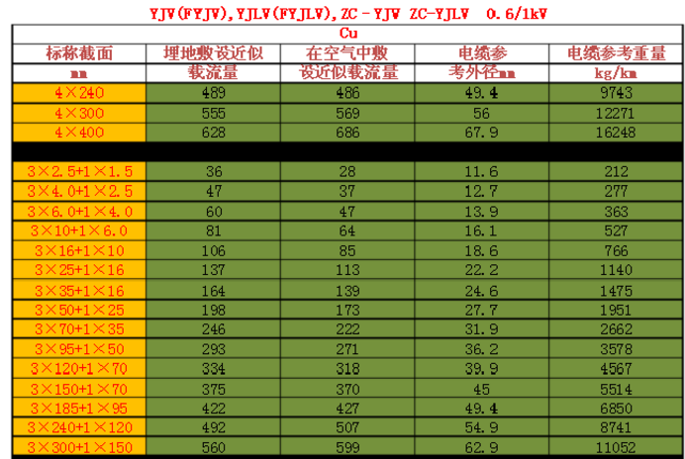

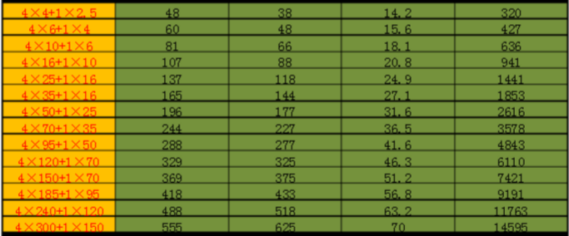

压降计算公式为 △U=（P\*L）/(A\*S)

其中： P为线路负荷

L为线路长度

A为导体材质系数（铜大概为77，铝大概为46）

S为电缆截面

△U=（P\*L）/(A\*S)

△U=（280\*200）/（77\*240）

△U=56000/18480

△U=3.03V

故可不考虑200米的压降。

根据上表可得，选用4\*300mm2+1\*150mm2电缆

方案二，采用双拼电缆

I=P/(U\*1.732\*COSØ)

I=280000/(380\*1.732\*0.8)

I=280000/526.5

I=531.8A

I1=531.8/2=265.9A

根据上表可得，可选用2（4\*95mm2+1\*50mm2）电缆，但该电缆负荷余量不满足负荷冗余量要求，故建议使用2（4\*120mm2+1\*70mm2）